# Vyjádření k DIO – úplná uzavírka sil. I/66 v Příbrami

vaše značka

-

naše značka

06620/24/BUS

vyřizuje / linka

datum

14/11/2024

**Integrovaná doprava Středočeského kraje (IDSK)** **souhlasí** s realizací výše uvedené akce (a s tím spojenými dopravními omezeními) **za následujících podmínek**:

**TERMÍN**

**1. 12. 2024 (neděle) od 15:00 do 21:00 hod.**

**DOTČENÉ LINKY**

**500** Příbram, aut. nádr. – Příbram, Sázky – Kamýk n. Vlt. – Petrovice

**501** **MHD Příbram**: Svatá Hora – Milínská – (Sázky) – Seifertova – Drkolnov

Dopravci: ARRIVA STŘEDNÍ ČECHY; ZDAR

**OBJÍZDNÉ TRASY**

Linka **500** bude v úseku „*Příbram, aut. nádr. – Příbram, Mixova*“ v obou směrech odkloněna ul. Čsl. armády, Březnická a Milínská.

Linka **501** bude v úseku „*Jiráskovy sady – Nový rybník*“ v obou směrech odkloněna ul. Plzeňská, Čsl. armády a Březnická.

**ZMĚNY ZASTÁVEK**

**Ruší se:**

„*Příbram, nám. TGM*“ – směr Milínská pro obě linky

„*Příbram, Milínská*“ – obousměrně pro obě linky

„*Příbram, Milínská-Mixova*“ – obousměrně pro obě linky

„*Příbram, Sázky*“ – obousměrně pro linku 501

„*Příbram, Slivických bojovníků*“ – obousměrně pro linku 501

„*Příbram, Pod Kaňkou*“ – obousměrně pro linku 501

„*Příbram, Barandov*“ – obousměrně pro linku 501

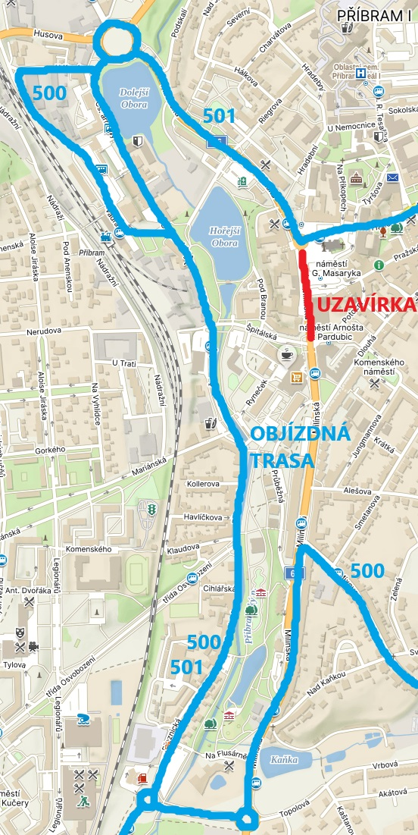

**VÝLUKOVÝ JÍZDNÍ ŘÁD**

Akce nebude mít za následek zpracování výlukových jízdních řádů. Požadujeme **doručit DIR nejméně 5 dní** před termínem zahájení akce.

**ZÁVĚR**

V případě **změny** termínu nebo rozsahu uzavírky je **nutné neprodleně informovat IDSK.**